Examen de Mathématiques S5ma4 Juin 2021
Ecole Européenne Bruxelles III

PARTIE B : AVEC CALCULATRICE
DATE: 11 juin 2021
Durée de l’examen : 1 période (45 minutes)
Matériel: calculatrice scientifique
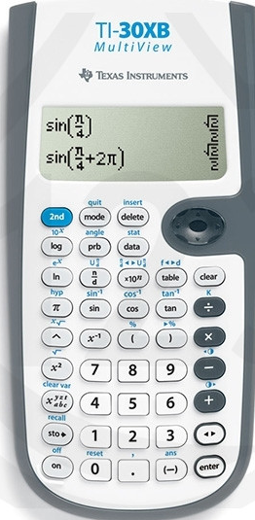

S5MA 4 FR /25
Nom : Prénom :
- Sur vos feuilles de réponses, inscrivez clairement un numéro à côté des questions.
- Notez toutes les étapes intermédiaires des calculs.
- Prenez le temps de tout lire après avoir résolu toutes les questions.

Exercice B1 | /7
Un poteau est maintenu par un tendeur, selon la figure ci-jointe.  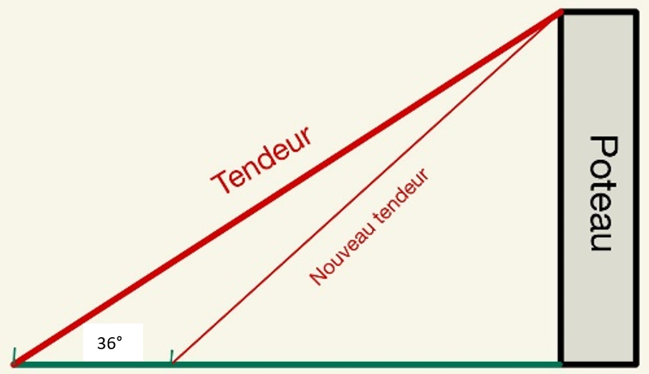  Depuis le point d'ancrage du tendeur, situé à une distance de 18 mètres de la base du poteau, le haut du poteau peut être vu à un angle de 36 °.  - Quelle est la hauteur du poteau ? (arrondir à 2 décimales)  - Quelle est la longueur du tendeur ? (arrondir à 2 décimales)  Dans la suite de l'exercice, nous considérons que le poteau a une hauteur de 13,08 mètres.  - Un nouveau tendeur est ancré 6 mètres plus près du poteau. Quel angle fait-il avec l'horizontale ? | /2  /2  /3
Exercice B2 | /9
Dans deux classes A et B, le même test a été donné. Les notes sont données sur 10.  Les résultats ont été mis dans le tableau ci-dessous.  Classe A  Notes Effectifs  1 2  3 1  5 6  8 2  10 1  Classe B  Il y a 6 élèves dans cette classe. L’un d’entre eux a obtenu 10/10, quatre ont obtenu 5/10, et un élève a obtenu 4/10.  - Combien y-a-t-il d’élèves dans la classe A ?  - Calculer la moyenne des notes dans chaque classe. (on donnera un arrondi à ${10}^{-3}$près.)  - Calculer l’écart-type des notes dans la classe B. (on donnera un arrondi à ${10}^{-3}$près.)  - Quel est la signification de l’écart-type ? | /2  /2  /3  /2
Exercice B3 | /9
Une étude portant sur 10 000 athlètes a montré que 12% d’entre eux se dopent.  Un laboratoire a décidé de mettre un test en place.  Si l’athlète s’est dopé, le test est positif dans 95% des cas.  Si l’athlète ne s’est pas dopé, le test est positif dans 2% des cas.  Vous donnerez vos résultats sous forme de fractions ou pourcentages.  On définit les ensembles suivants :  T: Ensemble des athlètes testés positif  D: Ensemble des athlètes s’étant dopé  1) Compléter le tableau ci-dessous ou dessiner un arbre de probabilités:  D  T 176  1200 8800 10000  Un athlète est choisi au hasard.  2) Déterminer la probabilité que le test soit positif.  3) Le test d’un athlète est positif. Déterminer la probabilité que l’athlète se soit dopé. | /3  /3  /3

